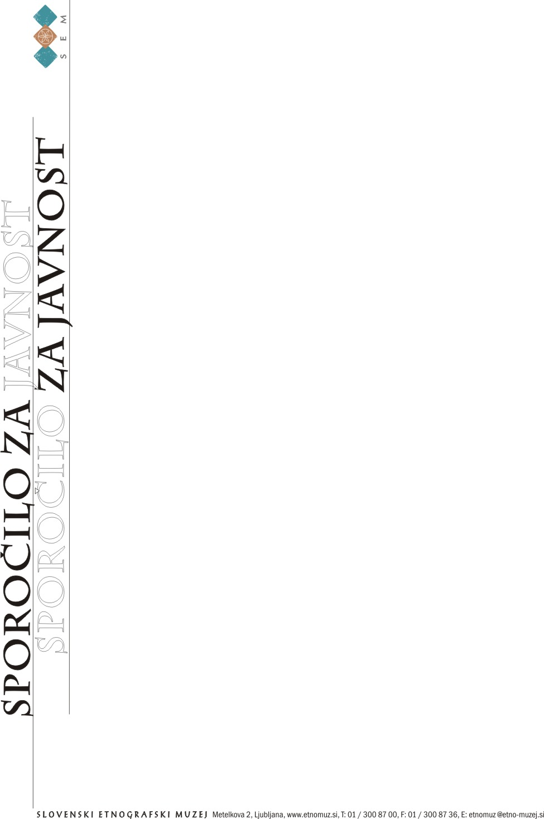

Sporočilo za javnost
Slovenski etnografski muzej
Ljubljana, 12. maj 2009

Za Mednarodni muzejski dan živahno v Slovenskem etnografskem muzeju
18. maj 2009, Dan odprtih vrat

Slovenski etnografski muzej se pridružuje praznovanju Mednarodnega muzejskega dne, ki je letos uglašen na temo Muzeji in turizem.
Že objavljenemu dogodku s strani Slovenskega odbora ICOM (sedež ima v SEM), ki se bo odvijal v petek, 15. maja v SEM, 10.00 – 13.00, ki obsega tiskovno konferenco in omizje Perspektive muzejskega turizma v Sloveniji, bo ob 13.00 sledila predstavitev starih vinskih sort v gostilnici nove aktualne občasne razstave Spet trte so rodile… Predstavitev organizira Marjan Mlekuž iz Domideje.
Že nekaj dni pred tem prazničnim dnem bo muzej prizorišče odprtja nove muzejske razstave o misijonarju Ignaciju Knobleharju, naslovljene Sudanska misija 1848 – 1858, s predstavitvijo njegovega življenja in dela ter zbirk nilotskih ljudstev, ki jih je zbral. (o tem je muzej že poročal.)

V ponedeljek, 18. maja pa Slovenski etnografski muzej prireja dan odprtih vrat s pestrim programom.
SEM bo imel prost vstop za ogled vseh svojih razstav: stalne razstave Med naravo in kulturo, občasnih razstav Spet trte so rodile… , Sudanska misija 1848 – 1858, za obisk lončarskega in tkalskega ateljeja, muzejske trgovine in na prireditve.
Ob odprtju razstave je SEM v sodelovanju z Društvom Humanitas, ki je nedavno ustanovilo ODJUGO, Pravičnotrgovinsko zadrugo, obudil in obnovil idejo iz konca '90 let o pravični trgovini v SEM, takrat naslovljeno SEM-HUM, in obogatil ponudbo muzejske trgovine z afriškimi izdelki umetne obrti Pravične trgovine (Fair Trade).

Poleg razstav se na ta dan začenja v muzeju festival Dnevi etnografskega filma (DEF), ki sta ga pripravila Slovensko etnološko društvo (SED) in ZRC SAZU v sodelovanju s SEM. V muzeju bodo prikazana vizualna gradiva s komentarjem. Odprtje festivala se bo odvijalo na isti dan zvečer v Kinodvoru. (glej priloga)

Mednarodnemu muzejskemu dnevu pa SEM še posebej posveča Kraški popoldan z osrednjim dogodkom - postavitvijo kraške pastirske hiške (začel se bo ob 15. uri v parku pred muzejem) - po idejni zasnovi Jadrana Sterleta, ki je režiral tudi kratek film na to temo, katerega producent je TV Slovenija. Gre za redko stavbno dediščino, posebno vrsto kraških kamnitih pastirskih hišk oz. zavetišč na zgornjem Krasu, ki so jih uporabljali predvsem pastirji kot zaščito pred vremenskimi nevšečnostmi.
Kraško hiško pred muzejem bosta zgradila mojstra te že redke veščine Boris in Tim Čok iz Lokve pri Divači. Kamnita pastirska hiška bo postala muzejski eksponat v parku in nova redka atrakcija za muzejske obiskovalce in turiste…
Poleg pastirske hiške bo ves popoldan "kraško ubran" - od odprtja fotografske razstave Jožice Zafred Zavetja dediščine, predstavitve knjige V. Tavčarja trideseta leta v Povirju, predstavitve etnološke dediščine te regije, itn. (glej priloge)

Kontaktna oseba: Nina Zdravič Polič
T: (01) 3008 700, GSM: (041) 342 801
nina.zdravic@etno-muzej.si
www.etno-muzej.si

